PASSO A PASSO SAÍDA DE MATERIAIS ALMOXARIFADO LOCAL
PASSO 1:
Selecionar o módulo ESTOQUE;

PASSO 2:
Selecionar o item SAÍDA DE INSUMOS;

PASSO 3:
Clicar em INCLUIR (que irá carregar dia e horário atual) para ser feita a saída do insumo;
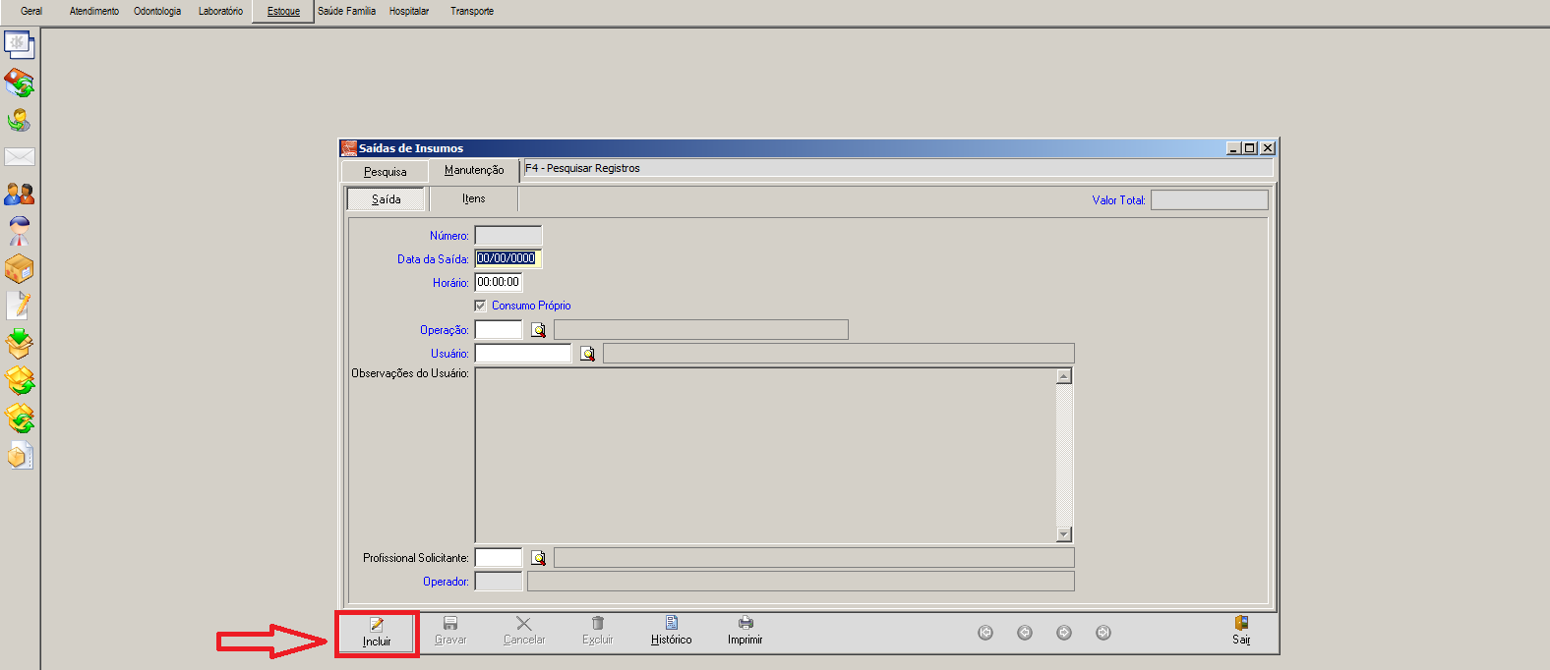

PASSO 4:
Incluir o USUÁRIO (poderá ser feito através do número de usuário ou através da digitação do nome completo do mesmo);
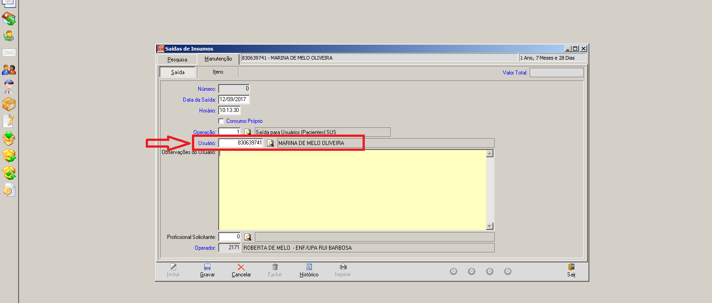

PASSO 5:
Selecionar a aba ITENS para relacionar os itens que serão dispensados;
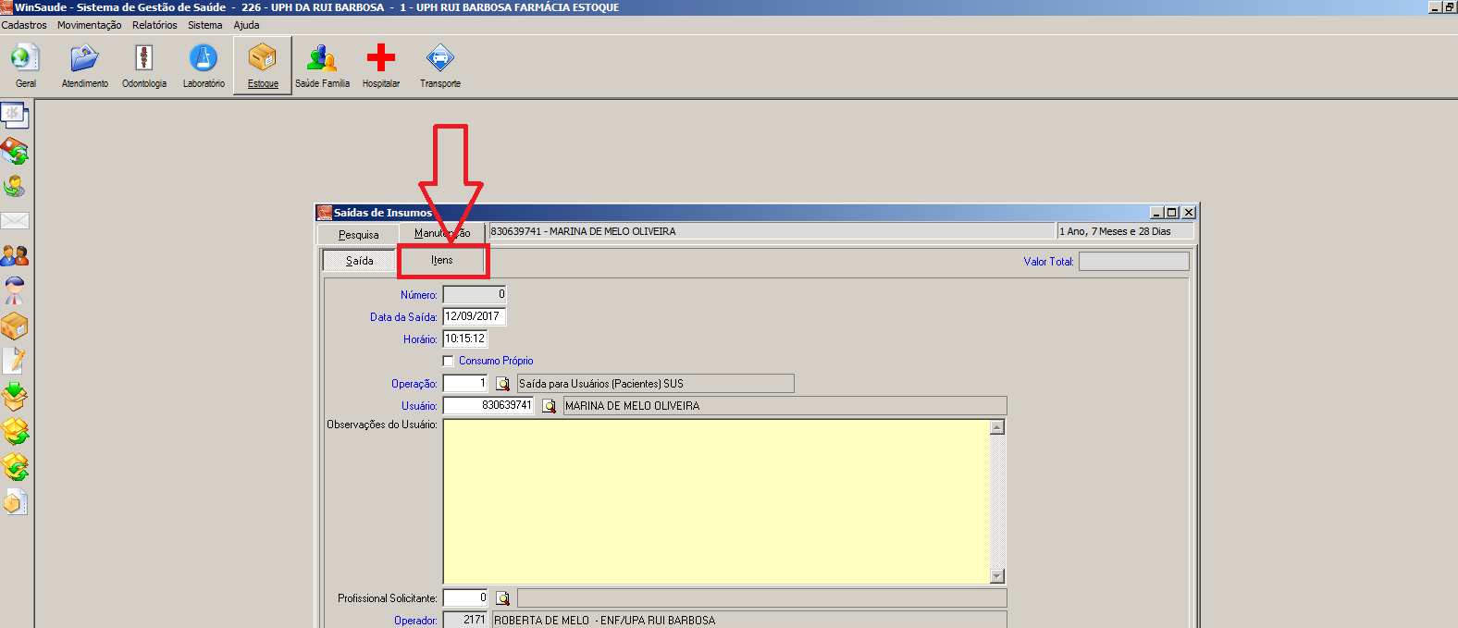

PASSO 6:
- Selecionar o insumo (poderá ser feito através do código do item ou através da digitação do nome completo do mesmo);
- Selecionar a quantidade a ser dispensada
- Clicar em gravar (na margem direita)
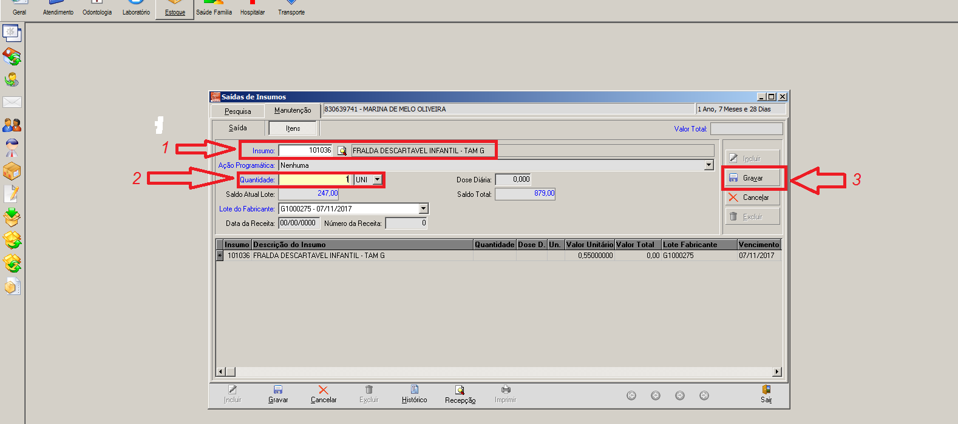

PASSO 7:
Após o término da seleção dos insumos a serem dispensados (quando mais de um), clicar em GRAVAR na margem inferior
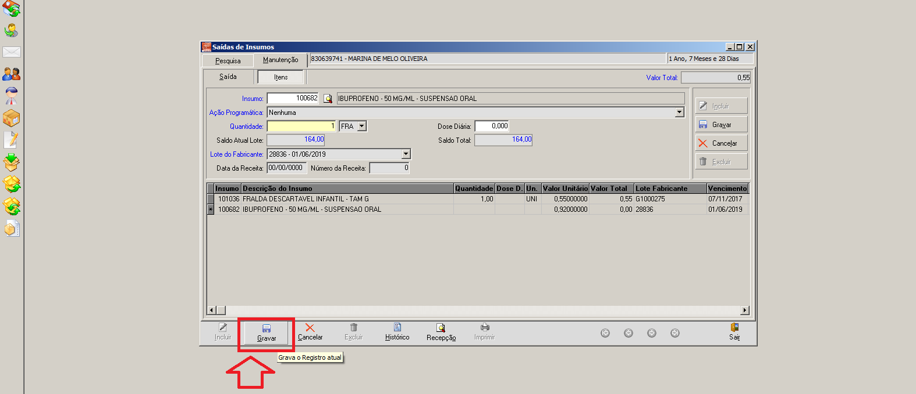

PASSO 8:
Geração de relatório da dispensação (fica a critério da unidade a impressão do mesmo).
